Приложение №3
к извещению о проведении открытого Аукциона
в электронной форме на заключение договора
на право размещения специализированного
нестационарного торгового объекта, предназначенного
для торговли в весенне-летний период
на территории Одинцовского городского округа
Московской области по Лоту №1

Типовая форма

ДОГОВОР № ____
на право размещения специализированного нестационарного
торгового объекта, предназначенного для торговли в весенне-летний период
на территории Одинцовского городского округа Московской области

г. Одинцово « » _________ 20___года

Администрация Одинцовского городского округа Московской области, именуемая в дальнейшем - Администрация, в лице заместителя Главы Администрации _______________________________________, действующего на основании ______________________, с одной стороны, и ______________________________________________, в лице _________________________именуемый в дальнейшем - Победитель электронного Аукциона/Единственный участник электронного Аукциона, с другой стороны, а при совместном упоминании далее по тексту именуемые Стороны, заключили настоящий договор (далее - Договор) о нижеследующем:

- Предмет Договора

1.1. Администрация предоставляет право Победителю электронного Аукциона/Единственному участнику электронного Аукциона право на размещение специализированного нестационарного торгового объекта, предназначенного для торговли в весенне-летний период на территории Одинцовского городского округа Московской области (тип) лоток (далее - Объект) для осуществления торговой деятельности. Специализация Объекта: овощи-фрукты, площадь Объекта: 9 кв.м, режим работы 08:00-22:00, по адресному ориентиру в соответствии со Схемой размещения нестационарных торговых объектов на территории Одинцовского городского округа Московской области: Московская область, Одинцовский городской округ, г. Звенигород, мкр-н Восточный 3, около д. 1, на срок с 29.06.2021 по 31.10.2021.
1.2. Настоящий Договор заключен по результатам открытого электронного Аукциона, проведенного в соответствии с постановлением Администрации Одинцовского городского округа Московской области
от « »___________20__ №___ «______________________», на основании Протокола подведения итогов открытого Аукциона в электронной форме
от « » ___________ №____.
1.3. Настоящий Договор вступает в силу с даты заключения и действует по «01» ноября 2021 года.
1.4. Специализация Объекта является существенным условием настоящего Договора. Одностороннее изменение специализации Победителем электронного Аукциона/Единственным участником электронного аукциона не допускается.

- Права и обязанности Сторон

2.1. Администрация вправе:
2.1.1. Требовать от Победителя электронного Аукциона/Единственного участника электронного Аукциона надлежащего исполнения обязательств в соответствии с Договором, а также требовать своевременного устранения выявленных недостатков.
2.1.2. Осуществлять контроль за исполнением Победителем электронного Аукциона/Единственным участником электронного Аукциона настоящего Договора с проведением комиссионных проверок и с составлением акта.
2.1.3. В случаях и порядке, установленных настоящим Договором и законодательством Российской Федерации, в одностороннем порядке отказаться от исполнения настоящего Договора.
2.2. Администрация обязана:
2.2.1. Предоставить Победителю электронного Аукциона/Единственному участнику электронного Аукциона право на размещение Объекта, который расположен по адресному ориентиру в соответствии со Схемой размещения нестационарных торговых объектов на территории Одинцовского городского округа.
2.2.2. Направить Победителю электронного Аукциона/Единственному участнику электронного Аукциона сведения об изменении своего почтового адреса, банковских, иных реквизитов в срок не позднее семи календарных дней с момента соответствующих изменений в письменной форме с указанием новых реквизитов. В противном случае все риски, связанные с исполнением Победителем электронного Аукциона/Единственным участником электронного Аукциона своих обязательств по Договору, несет Администрация.
2.3. Победитель электронного Аукциона/Единственный участник электронного Аукциона вправе:
2.3.1. Досрочно отказаться от исполнения настоящего Договора по основаниям и в порядке, предусмотренным настоящим Договором и законодательством Российской Федерации.
2.4. Победитель электронного Аукциона/Единственный участник электронного Аукциона обязан:
2.4.1. Соблюдать Порядок эксплуатации и прекращения права на размещение нестационарного торгового объекта на территории Одинцовского муниципального района Московской области, утвержденный решением Совета Депутатов Одинцовского муниципального района Московской области
от «28» апреля 2015 года № 10/4.
2.4.2. Представить ситуационный план размещения нестационарного торгового объекта в масштабе М 1:500 на бумажном носителе формата А4,
с нанесенным нестационарным торговым объектом с указанием его размера в метрах, границами участка территории, закрепленной для уборки, охранными зонами от прилегающих коммуникаций, указанием категории земель, наличия зеленых насаждений, близлежащих других объектов и другими зонами и обременениями, в соответствии с законодательством Российской Федерации (приложение № 1).
2.4.3. Обеспечить размещение Объекта и его готовность к использованию в соответствии с представленным архитектурным решением в срок до « » ___________ 2021 года (приложение № 2).
2.4.4. Использовать Объект по назначению (специализации), указанному в пункте 1.1 настоящего Договора.
2.4.5. В нестационарном торговом объекте поместить вывеску с указанием своего фирменного наименования, режима работы в соответствии с формой и размерами шрифта представленного архитектурного решения торгового объекта.
2.4.6. Обеспечить сохранение внешнего вида, типа, местоположения и размеров Объекта в течение установленного периода размещения.
2.4.7. Соблюдать требования законодательства Российской Федерации о защите прав потребителей, законодательства Российской Федерации в области обеспечения санитарно-эпидемиологического благополучия населения, требования, предъявляемые законодательством Российской Федерации и нормативно-правовыми документами Одинцовского городского округа Московской области к продаже отдельных видов товаров.
2.4.8. Не допускать загрязнения места размещения нестационарного торгового объекта.
2.4.9 Направить в Администрацию сведения об изменении своего почтового адреса в письменной форме с указанием новых реквизитов в срок не позднее семи календарных дней с момента соответствующих изменений.
2.4.10 Своевременно демонтировать Объект с установленного места его расположения и привести прилегающую к Объекту территорию в первоначальное состояние в течение 7 дней с момента окончания срока действия Договора, а также в случае досрочного расторжения настоящего Договора.

3. Платежи и расчеты по Договору

3.1 Цена Договора составляет ____________ (_________________________________________________________) рублей.
3.2. Оплата производится единовременно в размере суммы платежа за весь период установки специализированного нестационарного торгового объекта, предназначенного для торговли в весенне-летний период на территории Одинцовского городского округа Московской области, при заключении Договора.
3.3. Перечисление средств осуществляется по следующим реквизитам: УФК по Московской области (Администрация Одинцовского городского округа Московской области), ИНН _____________, КПП ___________,
р/сч _______________ в ГУ Банка России по ЦФО, БИК ____________, ОКТМО __________, КБК _________________, назначение платежа: плата за размещение нестационарного торгового объекта, предназначенного для торговли в весенне-летний период на территории Одинцовского городского округа Московской области по договору от _______№__.
3.4 Подтверждением оплаты Победителя электронного Аукциона/Единственного участника электронного Аукциона является подлинник платежного документа.
3.5 Свидетельство выдается после предоставления подлинника платежного документа об оплате права на размещение специализированного нестационарного торгового объекта, предназначенного для торговли в весенне-летний период на территории Одинцовского городского округа Московской области.

- Ответственность Сторон

4.1. В случае неисполнения или ненадлежащего исполнения обязательств по настоящему Договору Стороны несут ответственность в соответствии с законодательством Российской Федерации.

4.2. Стороны освобождаются от обязательств по Договору в случае наступления форс-мажорных обстоятельств в соответствии с законодательством Российской Федерации.

- Расторжение Договора

5.1. Договор может быть расторгнут в одностороннем порядке, по соглашению Сторон или по решению суда.
5.2. Администрация имеет право досрочно в одностороннем порядке отказаться от исполнения настоящего Договора по следующим основаниям:
5.2.1. Невыполнение Победителем электронного Аукциона/Единственным участником электронного Аукциона требований, указанных в пункте 2.4 настоящего Договора.
5.2.2. Прекращение Победителем электронного Аукциона/Единственным участником электронного Аукциона в установленном законом порядке своей деятельности.
5.2.3. При выявлении факта реализации запрещенных курительных смесей и смесей, не отвечающих требованиям безопасности жизни и здоровья граждан, по представлению информации 8 Службы Управления ФСКН России по Московской области, УМВД России по Одинцовскому городскому округу, 9 МРО Управления ФСБ по Москве и Московской области.
5.2.4. Нарушение Победителем электронного Аукциона/Единственным участником электронного Аукциона установленной в предмете Договора специализации.
5.2.5. Выявление несоответствия Объекта в натуре архитектурному решению (приложение № 2) (изменение внешнего вида, размеров, площади нестационарного торгового объекта в ходе его эксплуатации).
5.3. При отказе от исполнения настоящего Договора Администрация обязана направить соответствующее уведомление Победителю электронного Аукциона/Единственному участнику электронного аукциона в письменном виде заказным почтовым отправлением с подтверждением получения отправления, либо нарочно под роспись, либо телеграммой, либо посредством факсимильной связи, либо по адресу электронной почты, либо с использованием иных средств связи и доставки, обеспечивающих фиксирование такого уведомления и получение Администрацией подтверждения о его вручении Победителю электронного Аукциона/Единственному участнику электронного аукциона.
Выполнение Администрацией указанных выше требований считается надлежащим уведомлением Победителя электронного Аукциона/Единственного участника электронного аукциона об одностороннем отказе от исполнения Договора. Датой такого надлежащего уведомления признается дата получения Победителем электронного Аукциона/Единственным участником электронного аукциона подтверждения о вручении ему указанного уведомления, либо дата получения Администрацией информации об отсутствии Победителя электронного Аукциона/Единственного участника электронного аукциона по его адресу места нахождения.
При невозможности получения указанных подтверждений либо информации датой такого надлежащего уведомления признается дата по истечении пятнадцати календарных дней с даты размещения решения Администрации об одностороннем отказе от исполнения Договора на официальном сайте Одинцовского городского округа в информационно-телекоммуникационной сети Интернет.
Решение Администрации об одностороннем отказе от исполнения Договора вступает в силу и Договор считается расторгнутым через десять календарных дней с даты надлежащего уведомления об одностороннем отказе от исполнения Договора.
5.4. Расторжение Договора по соглашению Сторон производится путем подписания соответствующего соглашения о расторжении.
5.5. В случае досрочного расторжения настоящего Договора на основании
п. 5.2 настоящего Договора денежные средства, оплаченные Победителем электронного Аукциона, возврату не подлежат.
5.6. Администрация имеет право досрочно расторгнуть настоящий Договор в связи с принятием указанных ниже решений, о чем извещает письменно хозяйствующего субъекта не менее чем за месяц, до начала соответствующих работ:
- о необходимости ремонта и (или) реконструкции автомобильных дорог в случае, если нахождение нестационарного специализированного торгового объекта препятствует осуществлению указанных работ;
- об использовании территории, занимаемой нестационарным торговым объектом, для целей, связанных с развитием улично-дорожной сети, размещением остановок общественного транспорта, оборудованием бордюров, организацией парковочных карманов;
- о размещении объектов капитального строительства регионального и муниципального значения;
- о заключении договора о развитии застроенных территорий в случае, если нахождение нестационарного специализированного торгового объекта препятствует реализации указанного договора.
5.7. После расторжения Договора Объект подлежит демонтажу Победителем электронного Аукциона/Единственным участником электронного аукциона по основаниям и в порядке, указанным в Договоре, в соответствии с требованиями и в порядке, установленными законодательством Российской Федерации.
5.8. Демонтаж Объекта в добровольном порядке производится Победителем электронного Аукциона/Единственным участником электронного аукциона за счет собственных средств в срок, указанный в предписании, выданном Администрацией, без возврата суммы остатка платы по Договору за размещение Объекта.
В случае невыполнения демонтажа Победителем электронного Аукциона/Единственным участником электронного Аукциона в добровольном порядке в указанный в уведомлении срок Администрация выписывает предписание о принудительном демонтаже и демонтирует Объект силами уполномоченной организации.

6. Прочие условия

6.1. Вопросы, не урегулированные настоящим Договором, разрешаются в соответствии с законодательством Российской Федерации.
6.2. Договор составлен в двух экземплярах, каждый из которых имеет одинаковую юридическую силу.
6.3. Споры по Договору разрешаются в установленном законодательством порядке.
6.4. Все изменения и дополнения к Договору оформляются Сторонами дополнительными соглашениями, совершенными в письменной форме, которые являются неотъемлемой частью Договора.
6.5. Приложения к Договору составляют его неотъемлемую часть:
приложение №1 - ситуационный план размещения нестационарного торгового объекта М 1:500;
приложение №2 – архитектурно-дизайнерское решение объекта.

- Юридические адреса и банковские реквизиты Сторон
Администрация | Победитель электронного Аукциона
Администрация Одинцовского  городского округа  Московской области  143000, Московская обл.,  г. Одинцово,  ул. Маршала Жукова, д. 28,  тел.: 8-495-596-14-32,  факс: 8-495-599-71-32,  e-mail: adm@odin.ru  ОКПО ________  ОГРН _________  ИНН/КПП ________/__________ | /Единственный участник электронного аукциона  _______________________________  Юридический адрес:  ______________________________________  ______________________________________  тел.: _________________________________  ОГРН ________________________________  ИНН/КПП ______________/______________
___________________(подпись)  М.П. | _________________________(подпись)  М.П.

Приложение № 1 к договору
от «___ » _________ 20__ года № ___

Ситуационный план размещения нестационарного
торгового объекта
М 1:500

Приложение № 2 к договору
от «___ » _________ 20__ года № ___

АРХИТЕКТУРНО-ДИЗАЙНЕРСКОЕ РЕШЕНИЕ
специализированных нестационарных торговых объектов, предназначенных для торговли в весенне-летний период,
на территории Одинцовского городского округа
Московской области

Шатер
Размер:
ширина - не менее 3000 мм
глубина - не менее 3000 мм
высота боковой стенки - не менее 1970 мм
высота в коньке - не менее 2600 мм

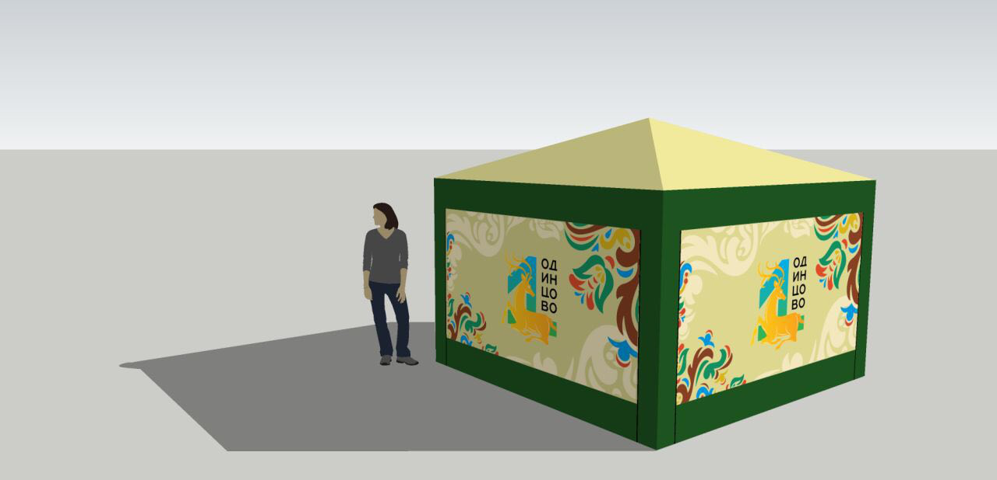

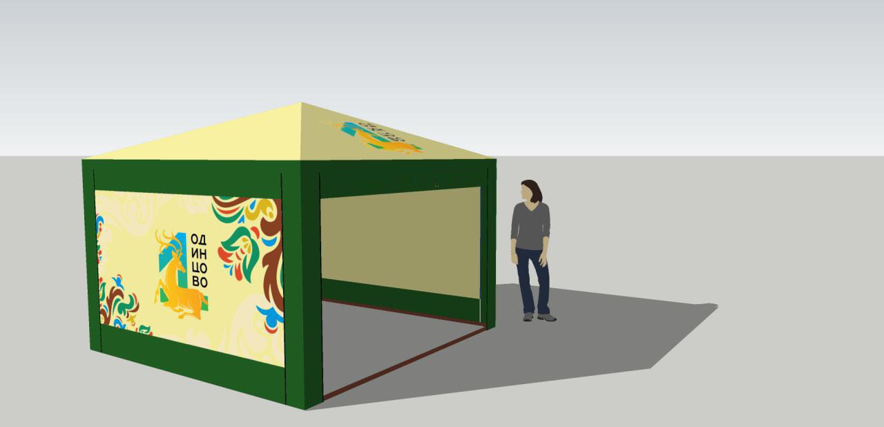

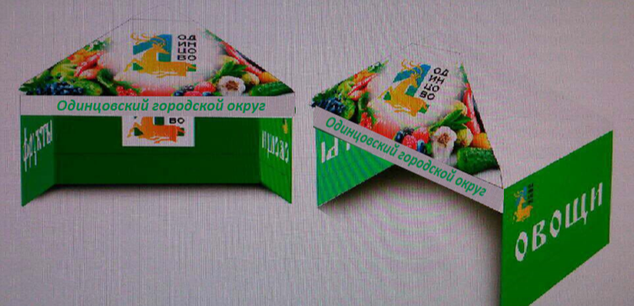

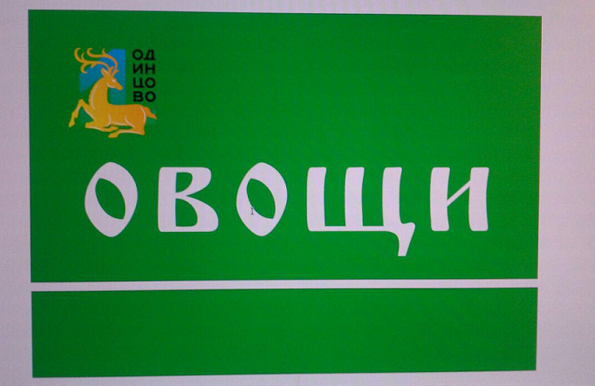

Каркас выполнен из стальной трубы диаметром 25 мм, с узловыми соединениями из стальной трубы диаметром 28 мм.
Соединение деталей каркаса осуществляется по системе безболтового крепления с помощью металлических пружинных кнопочных фиксатор (металлическая кнопка - защелка закрепленная на пружинной проволоке), что предотвращает самопроизвольное разъединение узлов.
Конструкция элементов каркаса и наличие фиксаторов обеспечивает простоту и высокую скорость сборки.
На торцах соединяемых деталей выполнен палец методом редуцирования (деталь изготовлена без помощи сварки или опресовки отдельного пальца).
Изделие покрыто порошковой краской, которая устойчива к механическому и химическому (ржавчина) воздействию.
Детали каркаса упакованы в транспортировочный чехол из прочной полиэфирной ткани "Оксфорд" 600 D.
В конструкции чехла предусмотрено дополнительное усиление торцов, молния по всей длине для упрощения упаковки деталей каркаса. Для переноса предусмотрена ручка из стропы, которая обхватывает чехол и фиксируется на двух пряжках.
Тент изготовлен из ткани "Оксфорд" 240D PU 2000, плотностью не менее 140 гр.м. кв., водостойкостью не менее 2000 мм водяного столба, температурный режим эксплуатации от -30 до +70°С.
Тент сшит прочными армированными нитями не менее 70ЛЛ, для соединения деталей тента применяется шов взамок (2.04.03).
Швы крыши проклеены полиуретановой пленкой, для предотвращения их протеканий.
На боковых стенках тента имеются молнии-застежки № 10, позволяющие их открывать.
Нижний периметр тента крепится к каркасу при помощи стропы 25мм и фастексов.
Нанесение изображения на тент осуществляется методом сублимации.
Печать изображения производится на ткани "Оксфорд" 240D PU 2000, плотностью не менее 140 гр.м. кв., водостойкостью не менее 2000 мм водяного столба.
Наличие санитарно-эпидемиологического заключения у ткани "Оксфорд" подтверждает, что данный материал полностью безопасен.

Приложение № 3 к договору №
от « » __________ 2021 года

РАСЧЕТ
размера платы по договору на право размещения
специализированного нестационарного торгового объекта, предназначенного для торговли в весенне-летний период

Хозяйствующий субъект:____________________________________________

Место размещения специализированного нестационарного торгового объекта: Московская область, Одинцовский городской округ, г. Звенигород, мкр-н Восточный 3, около д.1

Площадь специализированного нестационарного торгового объекта: 9 кв.м.

Ассортимент реализуемых товаров: овощи-фрукты

Форма для расчета размера платы по Договору:
Расчет платы по договору за 1 месяц (рублей) рассчитан на основании предложенной Победителем электронного Аукциона цены Лота № 1 или начальной (минимальной) цены Лота № 1 для Единственного участника электронного Аукциона по данному адресному ориентиру: _______________________________________________
______________ (подпись)  М.П. | _________________(подпись)  М.П.

